飯島町自然エネルギー活用発電施設設置手続に関する規則
平成26年２月14日
規則第１号
目次
第１章 総則（第１条・第２条）
第２章 調整手順（第３条―第15条）
第３章 建設等に当たっての基準（第16条・第17条）
第４章 発電施設建設後の遵守事項（第18条―第24条）
第５章 雑則（第25条）
附則
第１章 総則
（目的）
第１条 この規則は、飯島町において、飯島町地域自然エネルギー基本条例（平成26年飯島町条例第１号）の規定に基づき、自然エネルギーを活用し、発電の施設及び施設建設に伴う送電等の附帯設備（以下「発電施設等」という。）の建設等を行う事業者が遵守すべき事項や実施すべき手続を明らかにするとともに、住民の意思が適切に反映されることを目的とする。
（対象）
第２条 対象施設は、飯島町において、次の各号に掲げる発電施設の容量が、10キロワット以上の新設、増設、又は大規模な改修（発電等施設の変更で機種の全面的な変更、又は環境、景観、若しくは住民の生活に大幅な影響を与える改修。）（以下「建設等」という。）を行う場合を対象とする。
(1) 太陽光発電施設
(2) 小水力発電施設
(3) 風力発電施設
(4) バイオマス発電施設
(5) その他自然エネルギーによる発電施設
２ 対象地域は、町内全域とする。ただし、対象施設が、景観等に著しい影響を及ぼすおそれがある地域とし、発電施設等建設を行わないよう協力を求める区域を、抑止区域として、別表第１のとおり定める。
３ 対象事業者は、自らが発電施設等を設置し、再生可能エネルギー電気の利用の促進に関する特別措置法（令和２年法律第49号）第２条第４項に規定する、売電を行う「電気事業者」とする。
第２章 調整手順
（住民の協力）
第３条 発電施設等の建設用地等について、事業者又は関係者より相談があった場合は町へ相談をする。
２ 発電施設等に係る町の現地調査等に対し協力をする。
（町の窓口）
第４条 町の窓口は、住民税務課を窓口として、発電施設等の建設等について町の所管課と協議するものとする。
（建設等に係る届出）
第５条 事業者は、建設計画が明らかになった時点で発電施設等の設置計画書（様式第１号）（以下「計画書」という。）に必要な資料等を添付し、町へ提出するものとする。
２ 計画書の提出後、変更が生じた場合には、発電施設等の設置変更計画書（様式第２号。以下「変更計画書」という。様式第１号に準ずる。）を町へ提出するものとする。
３ 建設等を協議する上で、町から必要な資料を求められた場合においては、事業者は、速やかに書類を提出するものとする。
（事業説明及び同意）
第６条 事業者は、建設等に当たり、事前に当該地域（発電施設用地からの距離100メートル、風力発電については600メートル以内）を含む区、自治会及び隣接の自治会の住民等に対し十分な事業説明を行うものとする。
２ 事業者は、事業説明会で出された意見を議事録として作成し提出するものとする。
３ 事業者は、当該地域の区及び自治会の住民との協議結果を、発電施設等の設置計画同意書（様式第３号。以下「同意書」という。）に添付し、町に対して写しを提出するものとする。
４ 建築物の屋根又は壁に設置する太陽光発電施設については、前３項の規定は適用しない。
（事業等の着手に係る許可及び施設等設置後の竣工届）
第７条 町は、事業者から提出された計画書及び同意書の内容を審査し、その事業の実施に問題がないと判断した場合、発電施設等の設置許可書（様式第４号。以下「許可書」という。）を事業者に対して交付する。
２ 事業者は、許可書を受理後、事業の着手をするものとする。
３ 事業者は、発電施設等の設置完了後、速やかに発電施設等の竣工届（様式第５号）を町へ提出するものとする。
（法規制に係る協議）
第８条 事業者は、発電施設等の建設等に係る法規制について、町の関係各課及び関係行政機関（電波障害については信越総合通信局）と協議し、必要な調整を行うものとする。
（各種関係団体への事業説明）
第９条 事業者は、発電施設等の建設等に係る環境影響を受けることが予想される各種関連団体（農業関係団体、動植物保護団体等）に対して、当該建設事業に対して説明を行い、意見を求めるものとする。
２ 事業者は、各種関連団体より出された意見をとりまとめ、町に対して報告するものとする。
（町への事業説明）
第10条 飯島町発電施設等の建設等に関する庁内連絡会議（以下「庁内連絡会議」という。）へ説明を行うものとする。
（専門家等の意見聴取）
第11条 町は、環境、景観又は住民生活への影響の観点から、必要に応じて、専門家等（飯島町環境保全審議会等）の意見を聴取するものとする。
（調整の進捗状況の報告）
第12条 事業者は、発電施設等の建設等に係る調査、計画の進捗状況について、町に対して、定期的に報告するものとする。
（庁議の開催）
第13条 町は、必要に応じて庁議を開催し、町の方針を審査した上で、その旨を事業者に報告する。
（事業者変更に伴う協議継承の禁止）
第14条 第２条の規定による事業者が、事業着手前に変更となる場合は、いかなる事由があっても、協議の継承は認めない。
（環境保全協定の締結）
第15条 第２条の規定による事業者は、飯島町さわやか環境保全条例（平成８年飯島町条例第15号。以下「条例」という。）第36条に規定する、環境の保全に関する協定の締結をし、誠意をもってこれに応じなければならない。
第３章 建設等に当たっての基準
（土地利用基準）
第16条 発電施設等の設置の用に供する目的で行う、土地利用事業の設置基準は別記１のとおりとする。
（環境基準）
第17条 発電施設等の環境基準は次の各号のとおりとする。
(1) 騒音
環境基準が設定されている地域については、当該発電施設等の設置予定位置か最寄の住宅等において、騒音に係る環境基準の基準値を超えないものとする。
(2) 低周波音
低周波音については、住宅等において環境省「低周波音問題対応の手引書」低周波音による物的及び心身にかかる苦情に関する参照値を越えないものとする。
(3) 振動
発電施設等の敷地境界において、振動規制法（昭和51年法律第64号）に基づく地域の指定等の振動の規制基準を越えないものとする。
(4) 電波障害
ア 事業者は、電波のルートを調査し、これを避けて設置するものとする。この場合において対象となる電波（電気通信業務用、放送業務用、気象業務用、人命と財産の保護・治安維持用、電気事業用）は、電波法（昭和25年法律第131号）で定める重要無線通信やその他生活基盤上重要な電波とする。
イ アの規定にかかわらず、電波障害が生じる可能性がある施設が周辺に存在する場合には、総務省の各管轄地域の総合通信局「電波伝搬障害担当部署」に問い合わせるなど、別途検討するものとする。
ウ 事業者は、テレビ電波等への影響が回避できない場合には、電波障害が起こりうる範囲の住民と十分な協議を行い、事業者の責任において改善のための措置を講じるものとする。
(5) 自然環境
ア 事業者は、発電施設等の建設等によって動植物に与える影響を可能な限り回避するよう十分配慮し、必要な措置を講じるものとする。
(6) 景観
ア 事業者は、発電施設等の建設等にあたって、地域の自然及び歴史的環境と調和した良好な景観の形成に努めるよう計画するものとする。
イ 事業者は、第２条に定める抑止地域に発電施設等の建設等を行う場合には、四季、昼間及び夜間における景観の変化を視覚的な表現方法（合成写真、コンピューターグラフィック等の表現方法）によって予測し、予測した結果を町に対して提出するものとする。
ウ 事業者は、景観に与える影響が甚大で、良好な景観若しくは風致を著しく阻害するとして、町から環境の保全について対応を求められた場合には、必要な措置を講じるものとする。
(7) 広告物
事業者が、発電施設等及びその周辺に広告物を表示する場合には、良好な景観若しくは風致を害し、又は公衆に対し危害を及ぼすおそれのないもので、管理上必要とされる最小限の広告物のみを表示するものとする。
(8) 光害（ひかりがい）
事業者は、発電施設等の本体からの反射光及び設置した照明器具等により、周辺の住民生活と動植物への影響及び光害（光源から発せられる光のうちその目的とする照射範囲の外に漏れる光叉は過剰な輝きが周辺に及ぼす安眠の妨げ、天体観測への影響、道路標識、信号機等の視認性の低下等の影響をいう。）が発生しないよう、必要な措置講ずるものとする。
(9) 文化財
事業者は、発電施設等の建設等に当たって、文化財保護法（昭和25年法律第214号）第１条に規定する文化財の保護及び活用が図られるよう計画するものとし、指定文化財及び埋蔵文化財以外の文化財についても、文化財に関する知見を有する者及び教育委員会から情報を聴取し、発電施設等の建設等の影響から保護するよう努めるものとする。
第４章 発電施設建設後の遵守事項
（建設等の工事中の調査と報告）
第18条 事業者は、建設等の工事中の環境等への影響について調査を行い、工事の進捗状況とあわせて、調査結果を町、区及び自治会に書面で報告するものとする。
２ 事業者は、前項の調査の結果、環境への影響が認められた場合には、改善の措置を講じるものとする。町から改善のための措置を求められた場合についても、同様とする。
（建設等の工事中における紛争の処理）
第19条 事業者は、発電施設等の建設等の工事に起因する紛争の予防に常に努めるものとする。
２ 事業者は、紛争が生じた場合には、誠意をもって適切、かつ、迅速な調整、対応を行うものとする。
３ 事業者は、前項の紛争の状況について町に定期的に報告するものとする。
（建設等の工事完了後においての遵守事項）
第20条 第17条及び第18条の規定は、建設等の工事完了後においての遵守事項について準用する。この場合において、「建設等の工事中」とあるのは「建設等の完了後」と、「工事の進捗状況と合わせて、調査の結果を」とあるのは「調査の結果を」と、「発電施設等の建設等の工事」とあるのは「発電施設等」と読み替えるものとする。
２ 施設運営において、計画と異なる事項が生じる場合はただちに、町に届出るものとする。
（発電施設等の維持管理）
第21条 事業者は、発電施設等の完成後、発電施設等の維持管理（除草、雨水等による土砂流失防止）に努め、必要により対策を講じるものとする。
（発電施設等設置後の事業内容変更等）
第22条 発電施設等設置後、事業に関して変更（住所・代表者及び事業等の変更）が生じた場合、発電施設等の事業変更届出書（様式第６号）を速やかに町に対して届け出るものとする。
（発電施設廃止後の処理）
第23条 発電施設等の廃止の際は、条例第６条第２項の規定を遵守し、廃止後は事業着手前の状態に復旧することを原則とし、必要により適正な処理をすること。
（町への施策への協力）
第24条 事業者は、町が行う自然エネルギー活用施策に積極的に協力し、地域振興に努めるものとする。
第５章 雑則
（補則）
第25条 この規則に定めるもののほか、必要な事項は別に定める。
附 則
この規則は、公布の日から施行する。
別表第１ 抑止地域
対象となる設備の設置を行わないよう協力を求める地域
名称 | 地域の範囲
抑止地域 | 景観保全のための政策的抑止地域  【政策的抑止地域】  中央アルプス県立公園千人塚公園及びその周辺  与田切渓谷、中田切川渓谷及びその周辺  中央アルプス花の道沿線から二つのアルプスを望む範囲  国道153号伊南バイパス周辺から二つのアルプスを望む範囲  上ノ原幹線周辺から二つのアルプスを望む範囲  飯島・本郷ふるさと農道周辺から二つのアルプスを望む範囲  追引南田切幹1号線周辺から二つのアルプスを望む範囲  秋葉街道周辺から二つのアルプスを望む範囲  岩間・上ノ原から南アルプスを望む範囲  日曽利から中央アルプスを望む範囲
(別記１)
自然エネルギー活用による、発電施設等の設置の用に供する目的で行う土地利用事業の設置基準
１ 環境
(1) 地域の自然環境の保全のため、自然環境保全法（昭和47年法律第85号）に基づく自然環境保全基礎調査による自然度との整合性を図る等施行区域及びその周辺の地域における自然環境の特性に十分配慮すること。
【行政指導】環境基本法（平成５年法律第91号）第８条、第三次長野県環境基本計画、長野県環境基本条例（平成８年長野県条例第13号）第５条、飯島町さわやか環境保全条例第６条、飯島町自然環境保全条例（平成２年飯島町条例第23号）第６条
(2) 現況地盤の勾配が30度以上である施行区域内の土地については、原則としてその区画形質の変更を行わないこと。ただし、公共施設を設置するため又は突出状の土地について防災上の安全を図るために行う必要最小限の造成については、この限りでない。
【行政指導】
(3) 施行区域内の森林を転用する場合における施行区域内の森林面積に対する残置し、又は造成する森林の面積の割合は、原則として25パーセント以上とすること。
【法令基準】森林法（昭和26年法律第249号）第10条の２第２項第３号
(4) 施行区域内の森林を転用する場合において、施行区域内の開発行為に係る森林の面積が20ヘクタール以上のときは、周辺部に原則として幅30メートル以上の森林を残置し、又は造成すること。
【法令基準】森林法第10条の２第２項第３号
(5) 施行区域内の森林を転用する場合は、開発行為に係る１か所当たりの面積は、おおむね20ヘクタール以下とし、施行区域内にこれを複数造成するときは、その間に、原則として幅30メートル以上の森林を残置し、又は造成すること。
【法令基準】森林法第10条の２第２項第３号
(6) 保安林の境界から原則として20メートル以内の区域は、造成区域から除外すること。
【行政指導】
(7) 自然環境の保全のため、自然破壊の防止、植生の回復等に関し、次に掲げる事項について配慮すること。
ア 自然環境の保全上特に必要があるときは、造成工事を数ブロックに区分して施行すること。
イ 施行区域内に良好な自然環境の存する土地がある場合には、当該土地について保全措置が講ぜられていること。
ウ 植栽は、次により行うこと。
（ア） 施行区域内の表土を活用すること。
（イ） 現存樹木を移植し、活用すること。
（ウ） 環境に適合した樹種を選定すること。
（エ） 野鳥及び小動物のための結実花木（誘鳥木）を植栽すること。
【法令基準】第三次長野県環境基本計画、自然公園法（昭和32年法律第161号）第20条、自然公園法施行規則（昭和32年厚生省令第41号）第11条、長野県立自然公園条例（昭和35年長野県条例第22号）第19条、森林法第10条の２第２項第３号、都市計画法施行令（昭和44年政令第158号）第28条の２、飯島町さわやか環境保全条例第14条
(8) 発電設備の設置並びに建築物及び工作物の新築等並びに造成行為を行う際には、山の景観及び眺望の保全並びに周辺環境との調和に特段の配慮すること。
【法令基準】景観法（平成16年法律第110号）第８条第２項第３号
(9) 水資源の確保を図るため、浸透施設の設置等により地下水のかん養機能の保持に配慮すること。
【法令基準】森林法第10条の２第２項第２号
(10) 施行区域が道路、公園等公共の用に供する空地に接する部分にあっては、当該公共空地の側端から幅４メートル以上の緩衝緑地を設置すること。
【行政指導】
(11) 自然公園の特別地域にあっては、原則として土地の地形勾配が30パーセント（17度弱）を超える部分及び公園事業としての道路その他主として公園の利用に供せられる道路の路肩から20メートルの部分が、緑地として保存されていること。
【法令基準】自然公園法第20条、自然公園法施行規則第11条、長野県立自然公園条例第19条、許可基準規則
(12) 土又は不足土が生ずる場合には、自然環境の保全及び防災について十分配慮した措置方法を明示すること。
【法令基準】森林法第10条の２第２項第１号
(13) 河川が汚水、土砂等の流入により影響を受けるおそれのある場合は、原則として利害関係者の同意等が得られていること。
【行政指導】
(14) 消火栓、防火水槽等火災防備のための施設については、消防水利の基準（昭和39年消防庁告示第７号）に適合しているものであること。
【法令基準】都市計画法施行令第25条第１項第８号
(15) 施行区域に残置し、又は造成する森林については、管理者及び管理方法を定めて管理責任の所在を明らかにし、当該森林の維持管理について支障のないよう措置すること。
【法令基準】森林法第10条の２第２項第２号
２ 施設
(1) 大気汚染、水質汚濁等の公害の防止対策を確実に実施するとともに、事業活動における環境への負荷の低減を積極的に図るための措置を講ずること。
【行政指導】環境基本法第８条、長野県環境基本条例第６条、飯島町さわやか環境保全条例第12条
(2) 公園、緑地又は広場の面積の合計は、施行区域の面積の10パーセント以上とすること。
【行政指導】
(3) 水道施設の設置については、水道事業者と協議し、給水量及び維持管理の方法等が明確にされていること。
【法令基準】
(4) (3)の場合において、給水量は、次によること。
ア 水道事業者から給水を受ける場合は、当該水道事業者の承諾量により給水量を算出すること。
イ 地下水を利用する場合は、周辺の状況、井戸の構造及び能力から判断して、給水量が十分確保されるものであること。
【法令基準】都市計画法（昭和43年法律第100号）第33条第１項第４号
(5) 排水については、自然水と生活汚水等とに区分し、排水系統を明確にすること。
【法令基準】都市計画法施行令第26条第３号、森林法第10条の２第２項第１号、飯島町さわやか環境保全条例第10条
(6) 施行区域内で発生するごみは、事業者の責任において適正に処理すること。
【法令基準】廃棄物の処理及び清掃に関する法律（昭和45年法律第137号）第３条、飯島町さわやか環境保全条例第９条
(7) 施設の管理については、管理者及び管理方法を定めて管理責任の所在を明らかにし、当該施設の維持、修繕、災害復旧その他の管理について支障のないよう措置すること。
【行政指導】
３ 防災
(1) 事業の施行により、雨水の流出形態が変化し、下流の河川又は水路に新たな負担が生ずる場合は、原則として河川又は水路の新設又は改修をすることとし、新設又は改修の規模については、別途河川管理者と協議すること。
【法令基準】都市計画法施行令第26条、森林法第10条の２第２項第１号及び第１号の２
(2) (1)による河川又は水路の新設又は改修ができない場合は、調整池を設置すること。
【法令基準】都市計画法施行令第26条
(3) 調整池を設置する場合において、下流の河川又は水路の流下能力が１年確率降雨量に対し不足するときは、原則としてその不足部分を改修すること。
【法令基準】都市計画法施行令第26条
(4) 河川の新設又は改修をする場合の構造は、河川管理施設等構造令（昭和51年政令第199号）に適合したものであること。
【法令基準】河川法（昭和39年法律第167号）第13条、河川管理施設等構造令
(5) 施行区域又はその周辺若しくは下流の土地に湛水地域がある場合には、事業の施行により施行区域の周辺若しくは下流の土地又は河川に支障のないよう排水計画が立てられていること。
【法令基準】都市計画法施行令第26条、森林法第10条の２第２項第１号及び第１号の２
(6) 施行区域内にある河状を成している土地は、原則として現状の形態を尊重した土地利用計画とすること。
【法令基準】都市計画法第33条第１項第３号、砂防基準案、森林法第10条の２第２項第１号の２
(7) 排水路は、原則として開渠とすること。ただし、次のいずれにも該当する場合において、河川管理者がやむを得ないと認めたときは、暗渠とすることができる。
ア 当該暗渠の流域面積は、原則として10ヘクタール以下であること。
イ アの流域に、原則として施行区域外の流域を含まないこと。
ウ 流木等の除却作業が容易な断面の構造とし、当該断面に確保できる最小径は、原則として1,000ミリメートルすること。
【法令基準】都市計画法施行令第24条及び第26条、都市計画法施行規則（昭和44年建設省令第49号）第26条、宅地造成工事技術的指導要領、砂防基準案
(8) 造成工事によって伝生ずる流出土砂の防止施設は、原則として砂防堰堤とすること。ただし、地形、地質等により砂防堰堤を設置できない場合は、沈砂池とすることができる。
【法令基準】都市計画法施行令第26条第２号、河川等への排水基準、森林法第10条の２第２項第１号、県審査基準、砂防基準案
(9) (8)の場合において、流出土砂量の算出及び施設の構造は、別記２によること。
【法令基準】砂防基準案
(10) 切土高及び盛土高は、原則として15メートル以下とすること。
【法令基準】砂防基準案
(11) 盛土ののり長が20メートル以上となる場合は、原則としてのり長の３分の１以上を擁壁、のり枠等の永久構造物により被覆すること。
【法令基準】砂防基準案
(12) 施行区域内に土砂災害警戒区域等における土砂災害防止対策の推進に関する法律（平成12年法律第57号）に基づく土砂災害警戒区域が含まれる場合の取扱いについて町及び県と協議すること。
【行政指導】
４ 道路
(1) 施行区域内の道路については、その帰属及び管理に関する協議がなされていること。
【法令基準】都市計画法第32条
(2) (1)協議により認定道路となるものについては、その構造が、原則として道路構造令（昭和45年政令第320号）に適合したものであること。
【法令基準】道路法（昭和27年法律第180号）第24条及び第30条、道路構造令
(3) 資材運搬及び設置後の管理に使用される道路及びその他の施設を破損又は汚損した場合は、速やかに復旧、清掃等必要な措置を講ずること。なお、交通の状況によっては、交通整理人の配置等により交通障害の発生を防止すること。
【法令基準】道路法第22条
(4) 施行区域内の汚水、雨水、土砂等が施行区域外の認定道路の側溝等に流入しないよう措置すること。
【法令基準】都市計画法施行令第26条
(5) 道路ののり面又は道路と接するのり面は、地質等を考慮した安全な構造とすること。
【法令基準】都市計画法施行規則第23条
５ その他
(1) 前各項の個別基準欄に定めるもののほか、土地利用事業に関する計画が、都市計画法第33条の規定による開発許可基準及び宅地造成及び特定盛土等規制法（令和４年法律第55号）第13条の規定による技術的基準に適合したものであること。
【法令基準】都市計画法第33条、宅地造成等規制法第９条、宅地造成事業に係る開発行為の審査等について
(2) 施行区域内に介在する国土交通大臣所管国有財産の取扱い（都市計画法第32条が適用される土地利用事業に係るものを除く。）については、町と協議すること。
【法令基準】国有財産法（昭和23年法律第73号）第９条第３項及び第４項、国有財産法施行令（昭和23年政令第246号）第６条第２項第１号カ
(3) 事業者は、当該土地利用事業を行うために必要な資力及び信用があること。
【法令基準】都市計画法第33条第１項第12号、森林法第10条の２第２項
(4) 施行区域内に農地が含まれる場合には、その農地の部分については、原則として土地の造成（その処分を含む。）のみを目的とするものではないこと。
【法令基準】農地法（昭和27年法律第229号）第４条第６項第３号及び第５条第２項第３号、農地法施行規則（昭和27年農林省令第79号）第47条第５号及び第57条第５号
(5) 事業計画の策定に当たっては、施行区域内における文化財の所在の有無を確認し、文化財が所在する場合は、町教育委員会とその取扱いについて協議すること。
【法令基準】文化財保護法第93条及び第94条
(6) 周知の埋蔵文化財包蔵地内の土木工事をする場合は60日前までに教育委員会に届出をすること。
(7) 工事中に埋蔵文化財を発見した場合は、現状を変更することなく、町教育委員会へ直ちに連絡し、対応を協議すること。
【法令基準】遺失物法（平成18年法律第73号）第４条第１項、文化財保護法第96条及び第97条
(8) 工事に当たっては、交通安全を確保し、交通障害の原因とならない循環経路がとれていること。また、周辺地域に騒音、振動その他で迷惑をかけることのないよう配慮し、近隣及び地元自治会等への説明を行うこと。
【行政指導】
(9) 工事完了後を含め、野外での燃焼行為をしないこと。
【法令基準】廃棄物の処理及び清掃に関する法律第16条の２、飯島町さわやか環境保全条例第９条

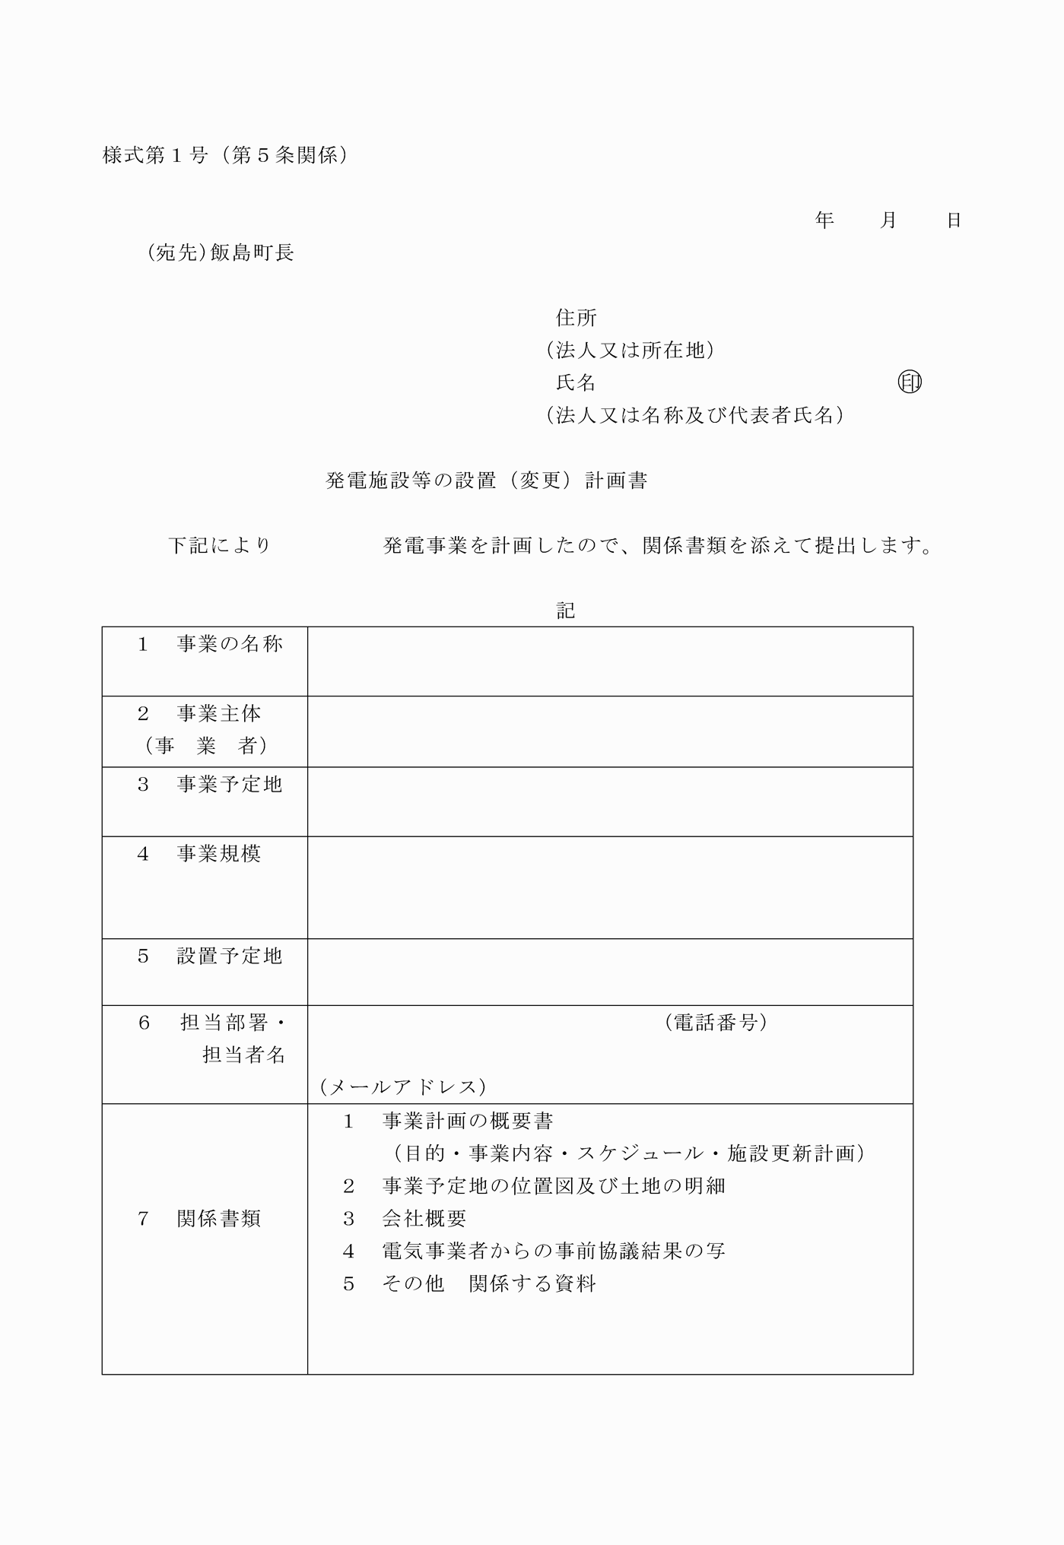

様式第２号（第５条関係）
様式第１号に同じ。

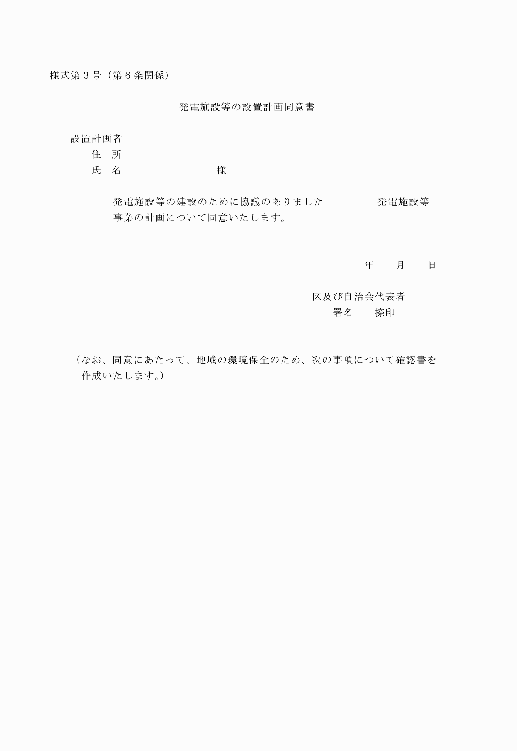

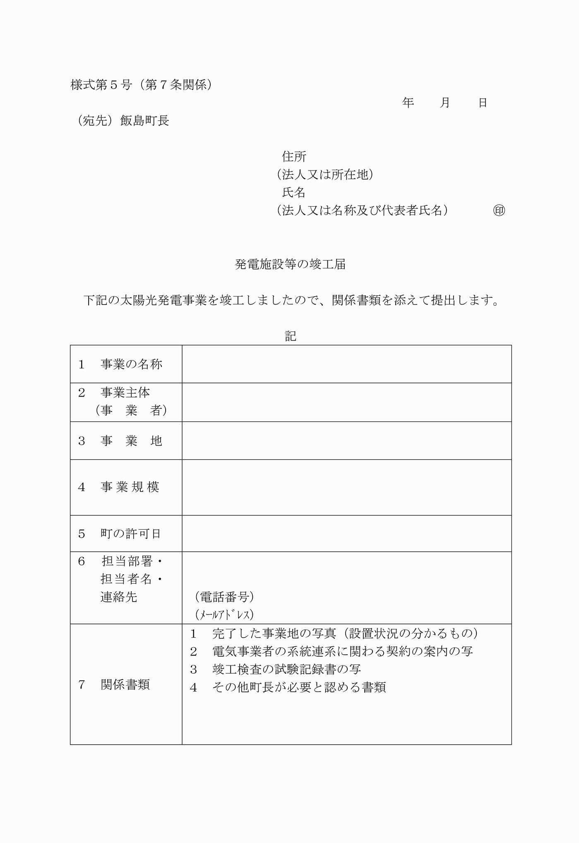

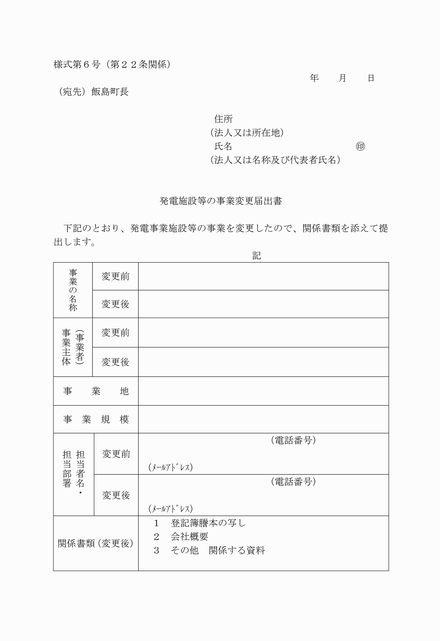

様式第１号（第５条関係）
様式第２号（第５条関係）
様式第３号（第６条関係）
様式第４号（第７条関係）
様式第５号（第７条関係）
様式第６号（第22条関係）

